Queue是一个逻辑上的东西

谁都可以实现它。Array, LinkedList, Stack都可以实现Queue 🡪 只要满足FIFO的原则

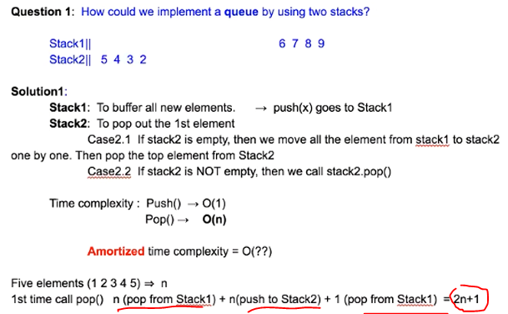

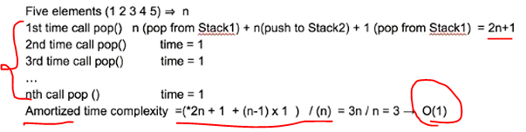

Amortized (平均化) time complexity 🡪 几乎都只跟stack有关

